汕头建设职业技术学校网上报名指南

本网上报名系统基于浏览器运行,如您使用的是360浏览器,请将360浏览器地址栏的极速模式切换成兼容模式.

- 注册帐号
打开注册帐号页面(http://www.stjs.gov.cn/jszz/bm.asp),如图1,按实填写各项信息.在”报名类型”中, 单独报名请选择“个人”,批量报名请选择”企业“！一个身份证号码只能注册一个帐号.
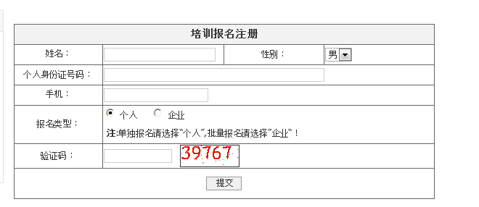
(图1)
- 帐号登录
当注册完成后,填写的手机号会收到一个短信,短信内有一个手机密码，请在界面(图2)输入身份证, 登录密码（手机密码）,验证码进行登录.
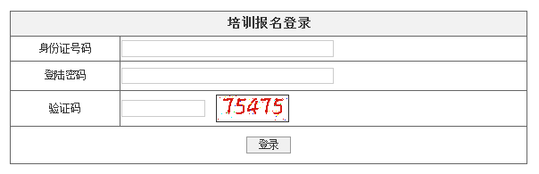
(图2)

- 在线报名
3.1选择报名项目
成功登录后,点击左边菜单的”在线报名”，会显示出一个报名项目的列表(图3),红色字体的代表现在可以报名，灰色的代表暂无开班不能报名.
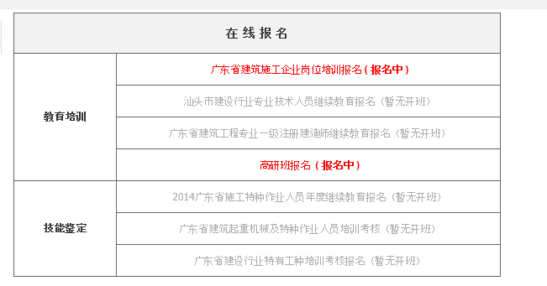
(图3)
  - 独立报名
如果之前的帐号的报名类型是选择”个人”注册的, 进行报名.以” 广东省建筑施工企业岗位培训报名”为例,点击后会出现图4的界面.
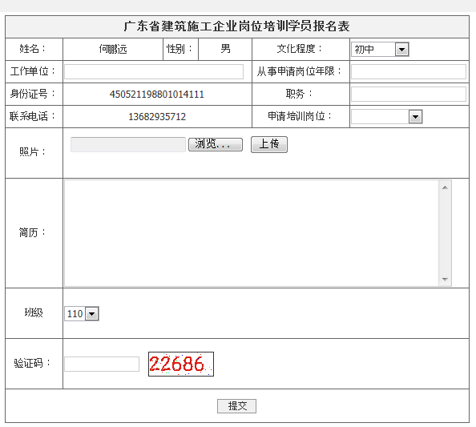(图4)
填写相关信息后,点击”提交”按钮，就能完成注册.

  - 打印报名表
当独立报名操作完成后,就会在“查看已报名信息”里出现已报名的信息
如（图5）.
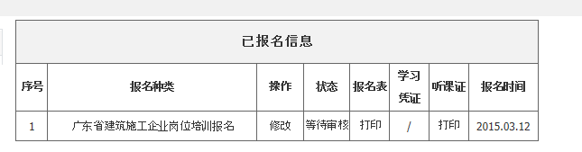
( 图5 )

可点击其中的“报名表”下面“打印”一项,进行” 广东省建筑施工企业岗位培训学员登记表”的打印.
打印时,请在浏览器作以下设定.
在打印预览中,点击第四个“圆齿”的图标.(图6)

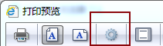
( 图6 )

将弹出界面(图7),把页边距设为:左10,右0,上5,下5,
“页眉和页脚”下面三项为空, “页脚”下面三项为空,设定后即可打印.

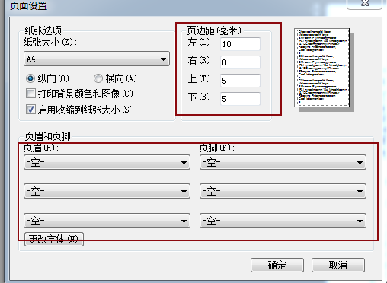
(图7),

  - 批量报名
例: 汕头市建设行业专业技术人员继续教育批量报名

当帐户是以”企业”类型注册，可批量报名.
登录相关帐号后,点击在线报名中的” 汕头市建设行业专业技术人员继续教育报名 ( 报名中 )”一项(图9)
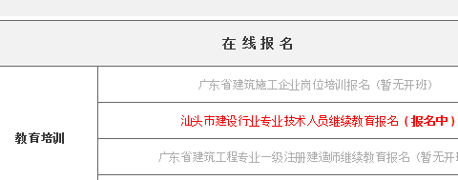
(图9)

便来到”专业人员继续教育批量报名”报名界面. （图10）
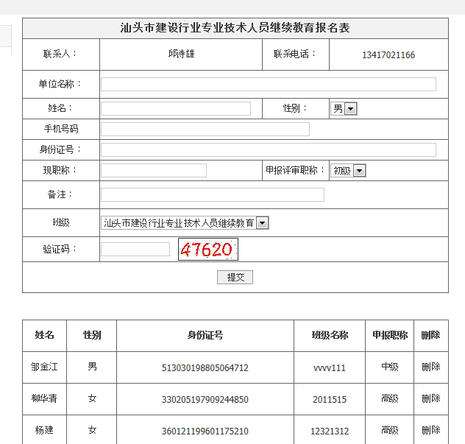
(图10)

在填写报名的相关信息，然后点击”提交”按钮。这位学员的报名的操作就完成好,并出现在下方”已报名的学员”列表.
如需为下一个学员报名，请继续填写报名中的相关信息.以此类推.
填写好相关信息后,在”查看已报名信息”有已报名的相关信息，并可打印相关报名表.(图11)
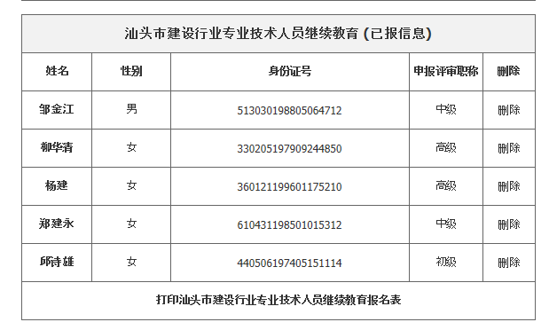
(图11)

3.4.3 高研班批量报名
当帐户是以”企业”类型注册，可批量报名.
登录相关帐号后,点击在线报名中的” 高研班报名( 报名中 )”一项. (图12)
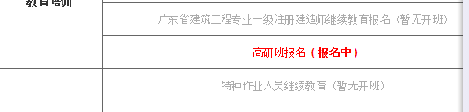
( 图 12 )

便来到”高研班批量报名”报名界面. （图13）
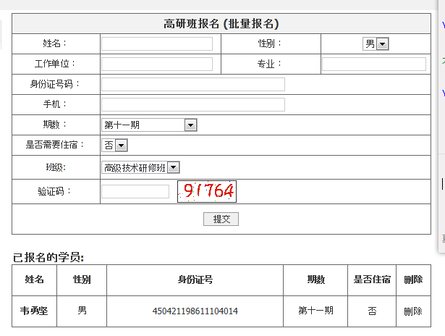
（图13）

在填写报名的相关信息，然后点击”提交”按钮。这位学员的报名的操作就完成好,并出现在下方”已报名的学员”列表.
如需为下一个学员报名，请继续填写报名中的相关信息.以此类推.

填写好相关信息后,在”查看已报名信息”有已报名的相关信息，并可打印相关报名表.(图14)
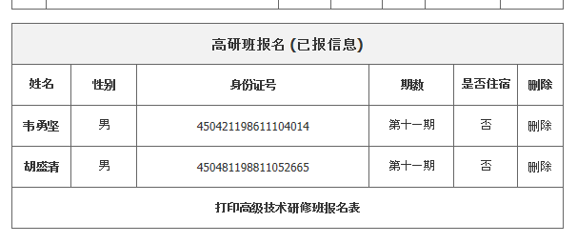
(图14)

